WEBMIN Kurulum
ve Konfigürasyonu

4. Webmin

Webmin, UNIX türevi işletim sistemleri için Web tabanlı yönetim arayüzüdür. Tamamı PERL dili ile yazılmıştır. Sistem ile ilgili her türlü ayarın web üzerinden yapılmasına olanak sağlar.

Sun Solaris, Linux, LinuxPPC, FreeBSD, OpenBSD, HPUX, SGI Irix, DEC Compaq, MacOS X işletim sistemlerinde çalışır. Desteklenen diğer işletim sistemleri

http://www.webmin.com/support.html

Sitesine bakılabilir.

Webmin tüm UNIX türevi işletim sistemleri için standart bir kontrol arayüzü sunmaktadır

4.1 Webmin Kurulumu

Webmin sitesinin (www.webmin.com) sağ üst tarafında Webmin RPM paketi için link bulunmaktadır. Webmin paketini bilgisayarınıza kaydettiğiniz dizine gelip

rpm –ivh webmin-1.240-1.noarch.rpm

komutu ile kurulumu gerçekleştiriniz.

 | Dikkat
Eğer sisteminizde
- PERL kurulu değilse veya
- Webmin kurulum programı işletim sisteminizi algılamamışsa
kurulumu gerçekleşmeyecektir.

Her Linux dağıtımının ayarları farklı ayarlamalara sahip olduğundan webmin kurulum programı işletim sisteminizin türünü ve sürümünü tam olarak algılamalıdır. Aksi halde webmin kurulmayacaktır.

Dikkat
Webmin kurulum programı, işletim sisteminizin türünü ve sürüm numarasını /etc/issue dosyasından öğrenir. Bu dosyada el ile düzenleme yapmadığınıza emin olunuz.

Kurulum işlemi başarı ile sonuçlanmışsa herhangi bir tarayıcı açıp adres satırına

http://localhost:10000/

yazarak webmin’i kullanmaya başlayabilirsiniz. Webmin programının çalışabilmesi için WEBMIN daemonu çalışır durumda olmalıdır. Bunu kontrol etmek için

/etc/init.d/webmin status

komutu kullanılabilir.

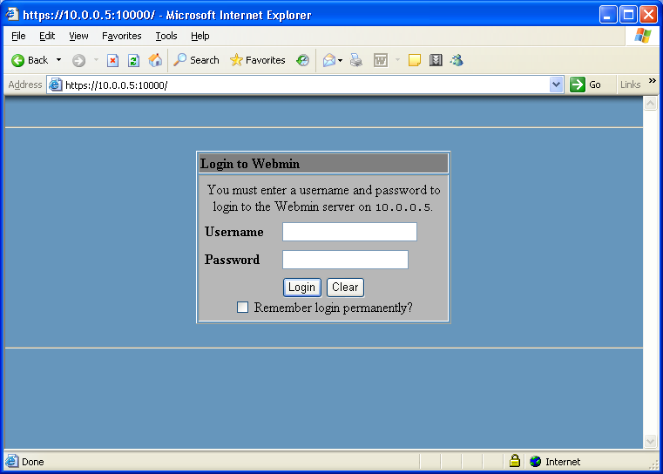
Şekil 4.1 Webmin login ekranı
Eğer uzaktaki bir makinadan bağlanacaksanız localhost yerine makina adını yazınız. Bağlantı gerçekleştiğinde Şekil 6.1’deki LOGIN penceresi ekrana gelir. Bu pencerede root kullanıcısı olarak root kullanıcısı şifresi ile login olabilirsiniz.

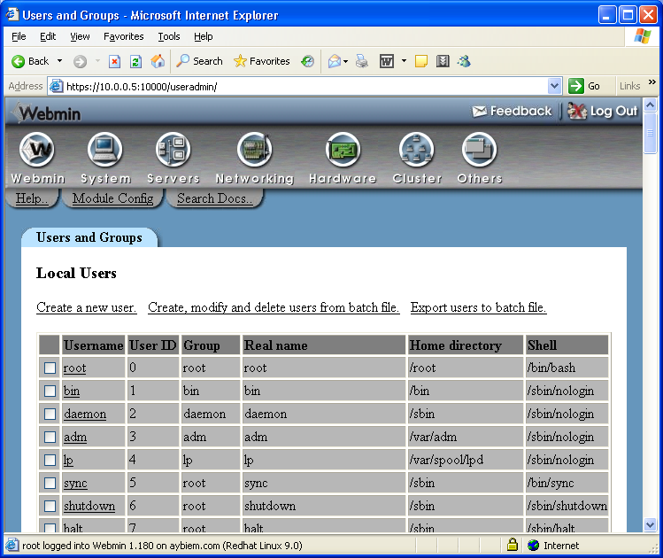

Şekil 4.2 Kullanıcı ve gruplar modülü

Tüm Webmin modülleri kullanımı kolaylaştırmak için benzer bir yerleşim sistemine sahiptir. Ana menüden herhangi bir modül ikonuna tıkladığınızda tıklanan modül ayarlarının ana penceresi ekrana gelir. Örneğin Şekil 4.2 de Kullanıcı ve Gruplar modülü görülmektedir.

Her modülün kendi alt menüleri bulunmaktadır. Bunlar Help, Module Config, ve Search Docs. menüleridir. bazı modüllerde bunlardan biri veya birkaçı görülmeyebilir.
- Help menüsü, seçili modül için WEBMIN yardım dosyası görüntüler.
- Module Config bölümü modül ile ilgili ayarlamalar yapmak içidir.
- Search Docs. bölümü ise MAN sayfaları HOWTO lar, ve program kullanma klavuzlarında bu modül ile ilgili yardım konularını görüntüler.

4.2 Webmin’i güvenli hale getirmek

Webmin’i güvenli hale getirmek için Webmin’e erişebilecek bilgisayarlar için IP adresi kısıtlaması getirilebilir. Bunu yapmak için:

- Webmin kategorisinde Webmin Configuration bölümüne geçiniz.
- IP Access Control bölümüne gelin.
Dikkat
Bir IP adresi yerine bir IP bloğuna izin vermek istiyorsanız, Örneğin 192.168.1.0 dan 192.168.1.255 adresine kadar tüm IP ler için izin vermek için 192.168.1.0 yazabilir veya 192.168.1.0/255.255.255.0 yazabilirsiniz.
- Only allow from listed addresses seçeneğini seçin ve yandaki kutuya Client bilgisayarlar için IP adresi veya hostname giriniz.
- İşlemi bitirdiğinizde Save butonu ile kaydediniz.

4.3 SSL üzerinde Webmin kullanımı

Webmin kullanımını daha güvenli hale getirmek için SSL kullanılabilir. Webmin’i SSL üzerinden kullanmak için
- Net::SSLeay Perl modülünü sisteminize kurunuz. Bu modülü Redhat için RPM formatında
http://dag.wieers.com/packages/perl-Net-SSLeay/
sitesinden indirebilirsiniz.
- Modülü kurduktan sonra Webmin Configuration modülüne geçin ve
SSL Encryption
ikonunu tıklayınız.
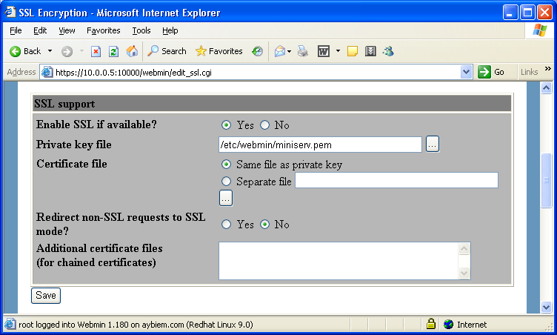Şekil 4.3 SSL desteği vermek
- Enable SSL if available? Seçeneğinde YES seçin.
- Webmin hemen SSL kullanımına geçecektir. Tarayıcınızda bunu belirten bir uyarı çıkacaktır.

Dikkat
Bu işlemden sonra artık
http://localhost:10000 yazarak Webmin’e ulaşmak mümkün olmayacaktır.
Webmin artık
https://localhost:10000/
adresinden erişilebilir.

Webmin modülleri

4.3 Users and Groups

 | Dikkat
▪ | Webmin kullanıcı ve gruplar ile ilgili ayarları doğrudan /etc/passwd ve /etc/shadow dosyalarını okuyarak ve editleyerek yapar.  Bu yüzden kullanıcılar eğer LDAP veya başka bir kaynakta tutuluyorsa webmin bunları göremeyecektir.
.
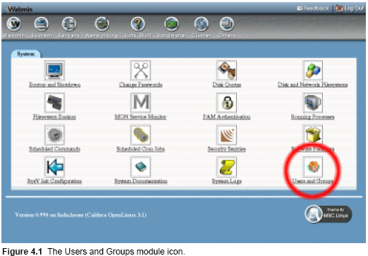

Yeri: SYSTEM->Users and Groups

Kullanıcı ve Gruplar modülünde yapılabilecek işlemler:
- Yeni Kullanıcı Ekleme
- Yakın zamanda login olmuş veya şu anda login durumdaki kullanıcıları görme
- Batch dosyalardan kullanıcı oluşturma
İpucu: Batch dosyadan Kullanıcı oluşturma
Oluşturulacak metin dosya formatı
create:username:passwd:uid:gid:realname:homedir:shell:min:max:warn:inactive:expire
şeklinde olmalı, Örneğin
create:jcameron:mysecret::3001:Jamie Cameron:/home/jcameron:/bin/bash:::::
her satır create ile başlamalıdır.

4.4 Disk and Network Filesystems
Bu modül ile farklı dosya sistemleri bağlanabilir veya ayrılabilir.
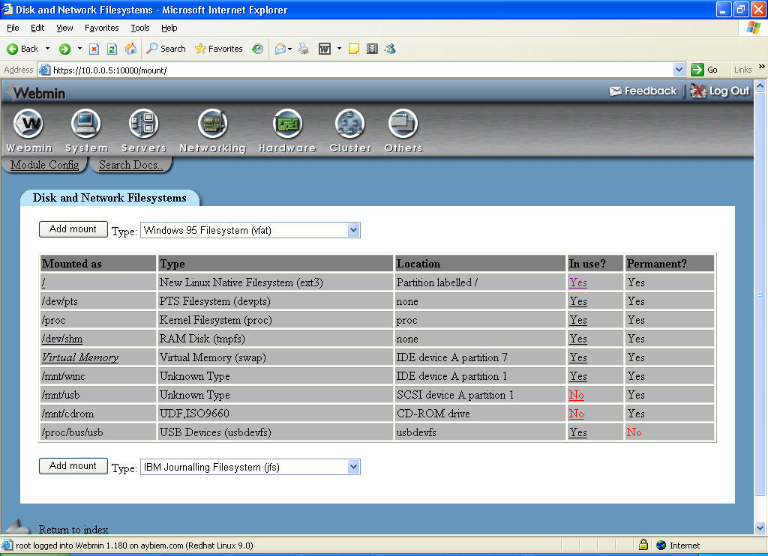
Yeri: SYSTEM->Disk and Network FileSystems

Bu modülde yapılabilecek işler:
- CDROM (iso9660), Ext2,Ext3, Vfat, NTFS, SMB, ReiserFS, MSDOS gibi dosya sistemlerinin bağlanması veya ayrılması.
- Yerel bir hard diskin bağlanması, ayrılması
- Bir NFS paylaşımı mount edilmesi

4.5 Yerel diskteki Bölümler (Partitions on Local Disks)

Yeri: HARDWARE->Partitions on Local Disks

Bu modül ile yerel diskteki Partitisyonlar ve doluluk oranları görülebilir.
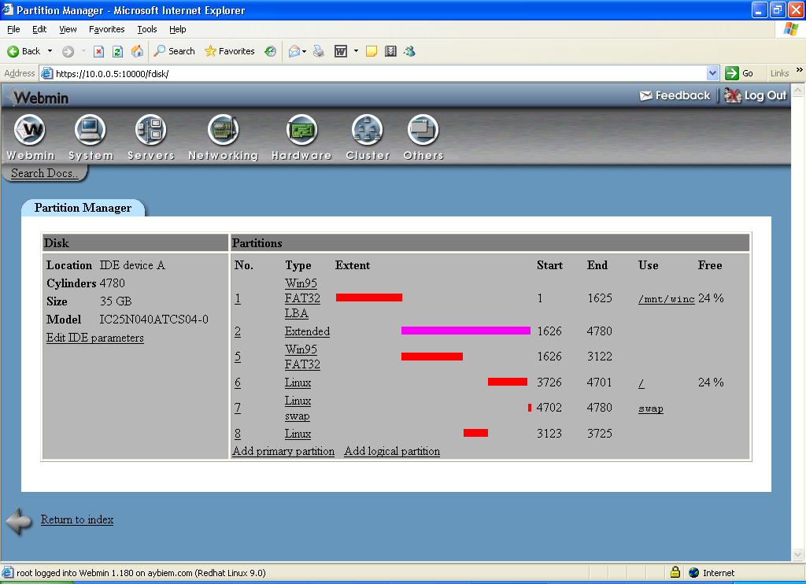

4.6 Açılış ve Kapanış (Bootup and Shutdown)
Yeri: SYSTEM->Bootup and Shutdown

Bu modülde yapılabilecek işler:
- Sistemi Kapatmak, yeniden başlatmak
- SysV init yapılandırmalarını ayarlamak
- Açılışta başlatılacak olan Servisleri ayarlamak
- Runlevel değiştirmek

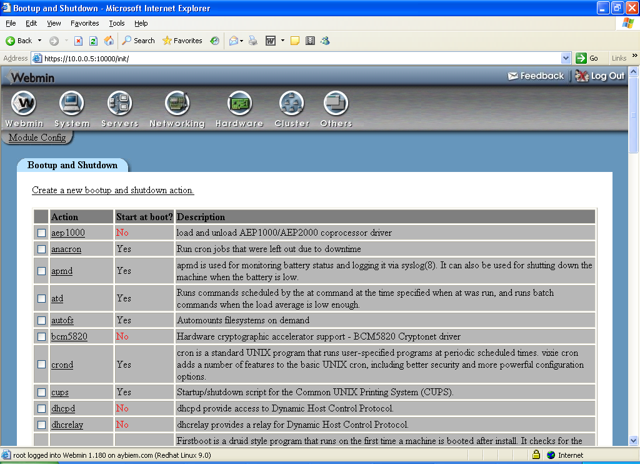

4.7 Zamanlanmış Görevler (Scheduled Cron Jobs)

Yeri: SYSTEM->Scheduled Cron Jobs

Bu modülde yapılabilecek işler:
- Yeni bir CRON görevi oluşturmak
- Cron görevi silmek
- Cron görevi zamanlamasını değiştirmek
- Cron görevi kullanabilecek kullanıcıları belirlemek
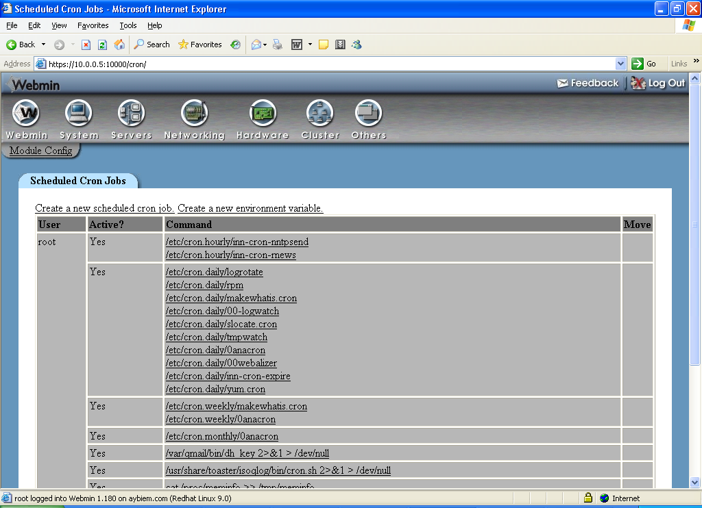

4.8 Hizmetler (Running Processes)

Yeri: SYSTEM->Running Processes

Bu modülde yapılabilecek işler:
- Prosesleri görüntüleme,
- Proses arama
- Proses öldürme
- Prosesleri CPU, BELLEK, % oranlarına göre sıralama
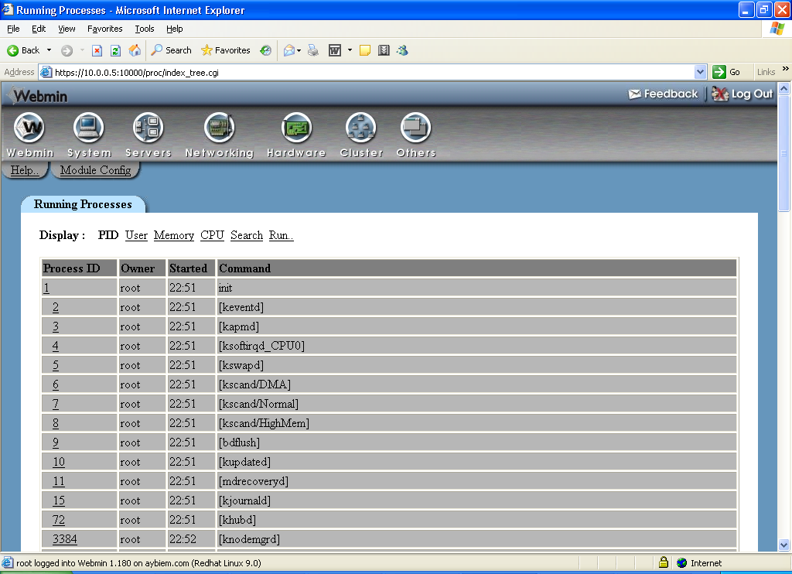

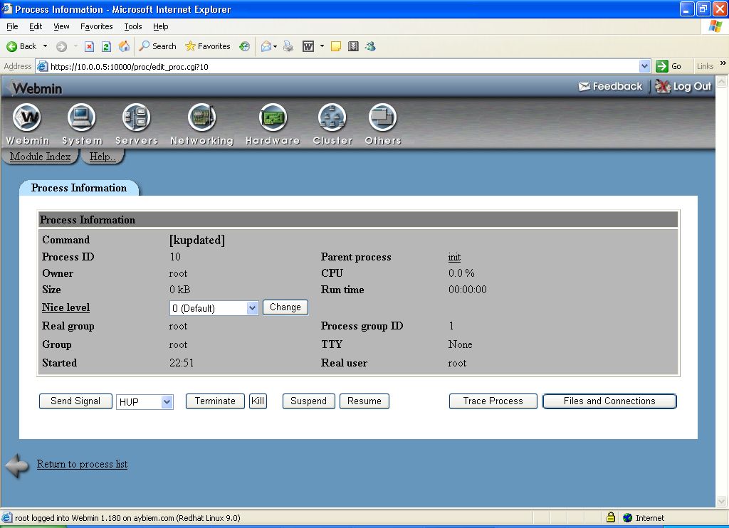

4.9 Program Ekleme Kaldırma (Software Packages)

Yeri: SYSTEM->Software Packages

Bu modülde yapılabilecek işler:
- Sistemde kurulu paketleri görüntüleme
- Yeni paket Kurma (RPM)
- Uzaktaki bir makinadan, URL’den paket kurma
- YUM deposundan paket kurmak
- Bir dosya veya dizinin Hangi paket ile sayesinde oluştuğunu belirlemek
- YUM ile sistem upgrade yapmak

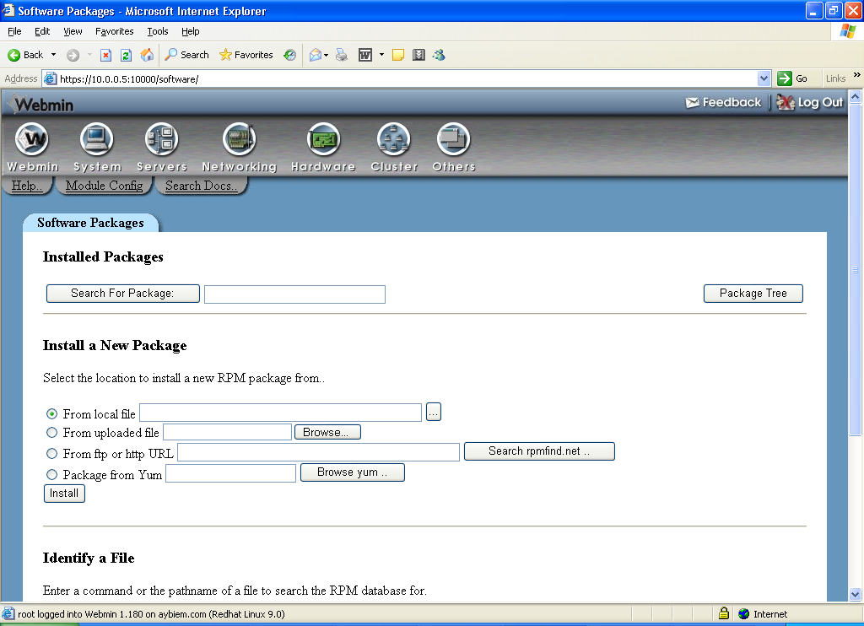

DİKKAT
- Eğer DEBIAN temelli bir dağıtım kullanıyorsanız DEB paket kurulum formatı ile ilgili ayarlamalar görüntülenecektir.
- RPM veya DEB kullanmayan bir dağıtım kullanıyorsanız ayarlamalar tar.gz paketleri için görüntülenir.

4.10 Sistem Log Kayıtları (System Logs)

Yeri: SYSTEM->System Logs

Bu modülde yapılabilecek işler:
- Sistem loglarını görüntüleme
- Sistem log dosyalarını aktifleştirme
- Yeni bir log dosyası ekleme

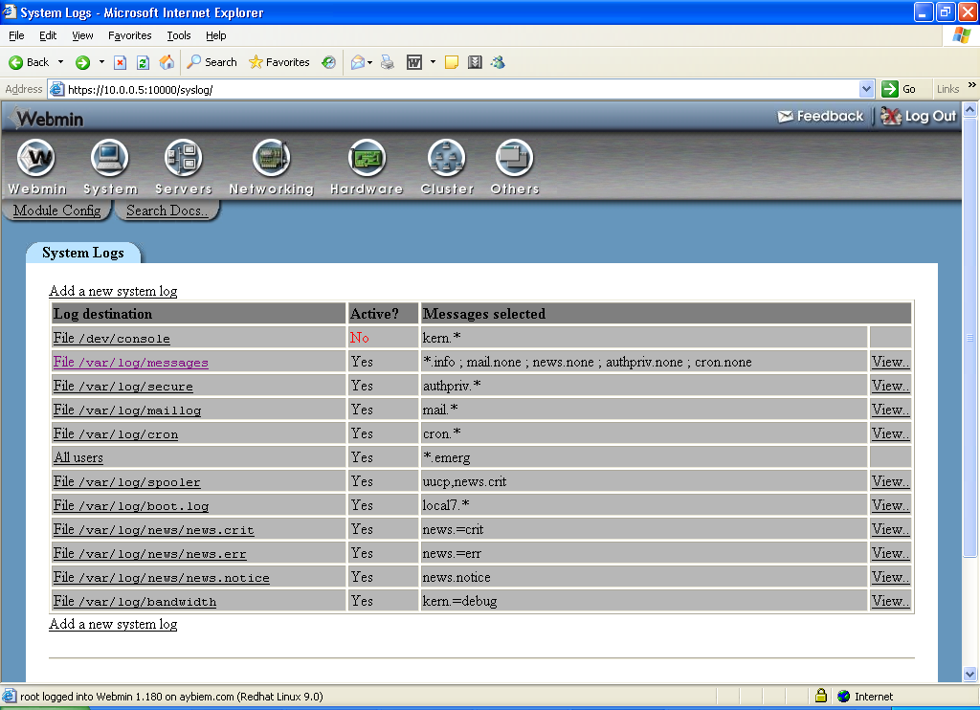
4.11 Ağ Ayarları (Network configuration)

Yeri: NETWORKING->Network Configruation

Bu modülde yapılabilecek işler:
- Yeni bir ağ arayüzü eklemek
- Bir Ağ arayüzüne IP vermek
- Bir Ağ arayüzünü açılışta etkin hale getirmek
- IP Yönlendirmeyi etkinleştirmek (ROUTING)
- ROUTING tablosunu düzenlemek
- DNS ayarlarını yapmak
- Yerel /etc/hosts dosyasını editlemek
- IP adresi çözümleme sırasını değiştirmek
- HOSTNAME değiştirmek

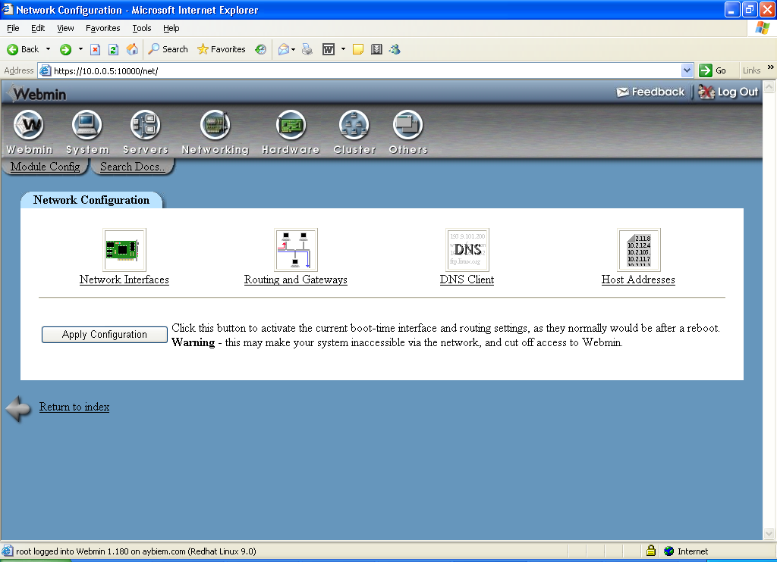

4.12 Zaman ayarları (Setting date and Time)

Yeri: HARDWARE->System Time

Bu modülde yapılabilecek işler:
- Sistem saatini ve tarihini değiştirmek
- Donanım saatini değiştirmek
- Zaman Bölgesini değiştirmek (Time Zone)
- Time Server ile saatin otomatik ayarlanmasını sağlamak

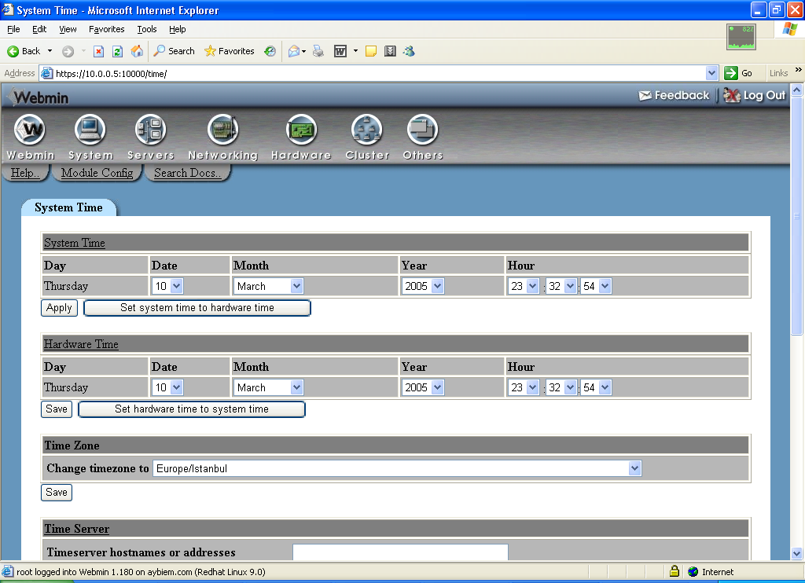

4.13 Önyükleyici Ayarları (Bootloader Configuration)

Yeri: HARDWARE->Grub Bootloader

Bu modülde yapılabilecek işler:
- Yeni bir boot parametresi ekleme
- Var olan boot seçeneklerini düzenleme, silme
- Password verme
- Varsayılan Boot seçeneğini belirleme
- GRUB’u başka bir partitisyona veya MBR’ye kurma
- GRUB ile başka bir işletim sistemini boot ettirme
DİKKAT
- Eğer GRUB değil LILO kullanıyorsanız LILO ile ilgili ayarlar görüntülenir.

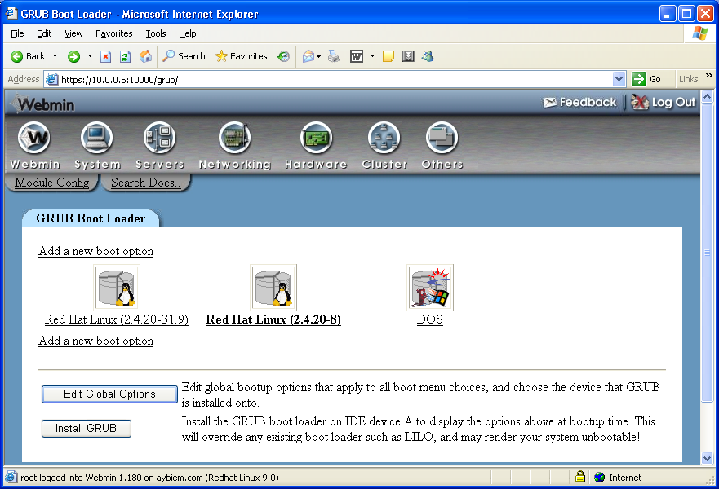

4.14 Yazıcı Yönetimi (Printer Administration)

Yeri: HARDWARE->Printer Administration

Bu modülde yapılabilecek işler:
- Yeni bir yazıcı ekleme
- Var olan yazıcıları düzenleme, silme
- Yazıcı işlerini listeleme
- Yazdırma sunucusunu durdurma

4.15 Dosya Yöneticisi (File Manager)

Yeri: OTHER->File Manager

Bu modülde yapılabilecek işler:
- Dosya oluşturma, düzenleme, silme, yeniden adlandırma
- Dizin oluşturma silme, yeniden adlandırma
- Dosya/dizin kopyalama
- Dosya arama
- Dosya Upload etme
- Dosya izinlerini ayarlama
- Kes/Kopyala/Yapıştır yapma
- Paylaşma (SMB/NFS)
- Mount/Unmount

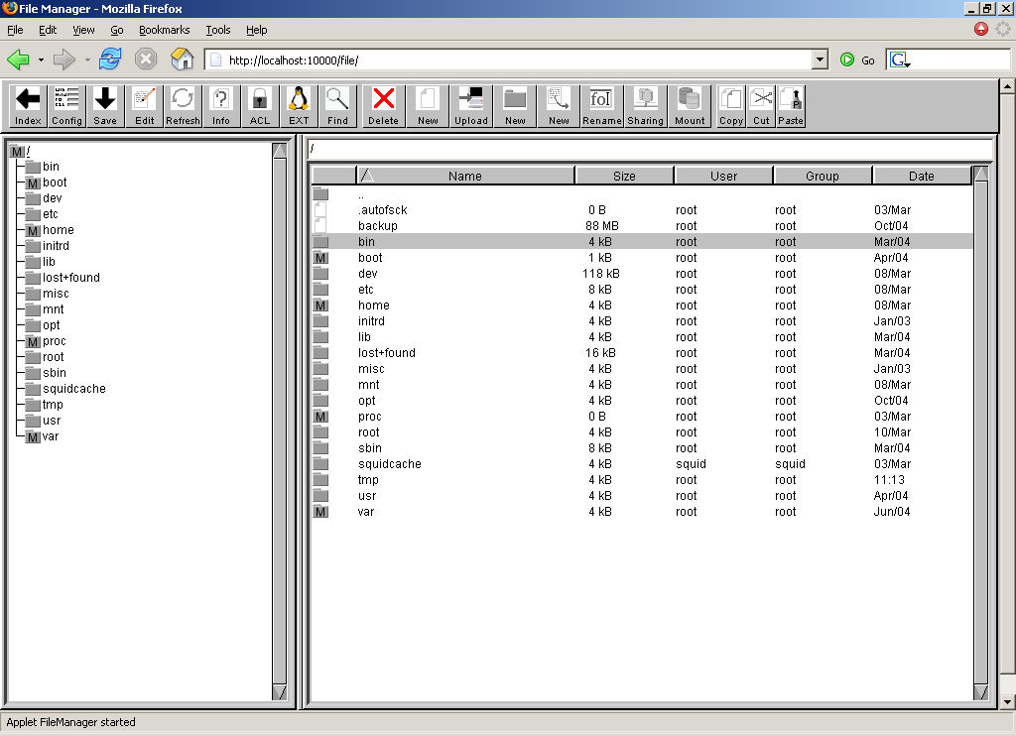

4.16 Webmin Ayarları (Webmin Configuration)

Yeri: WEBMIN->Webmin Configuration

Bu modülde yapılabilecek işler:
- Webmin’e erişebilecek IP adreslerinin kısıtlanması (IP Access Control)
- Webmin’in hizmet portunu değiştirmek (varsayılan 10000) (Ports and Addresses)
- Webmin’in Proxy üzerinden kullanımı (Proxy Servers)
- Webmin’in gerçekleştirdiği işlemlerde Log tutmasını sağlama (Logging)
- Webmin modülleri yükleme, güncelleştirme, silme,kopyalama (webmin Modules)
- İşletim sistemi ve Sistem PATH değişkenlerini ayarlama (Operating Systems and Environment)
- Webmin Dil Ayarlarını değiştirme(Language)
- Webmin Kategorilerini düzenleme (Edit categories)
- Webmin temalarını düzenleme (webmin themes)
- Webmin giriş güvenliğini ayarlama (authentication)
- Ana sayfa ayarları (index page options)
- Webmini ve webmin bileşenlerini upgrade etmek(Upgrade Webmin)
- Bazı modülleri anonim erişime açmak (anonymous module Access)

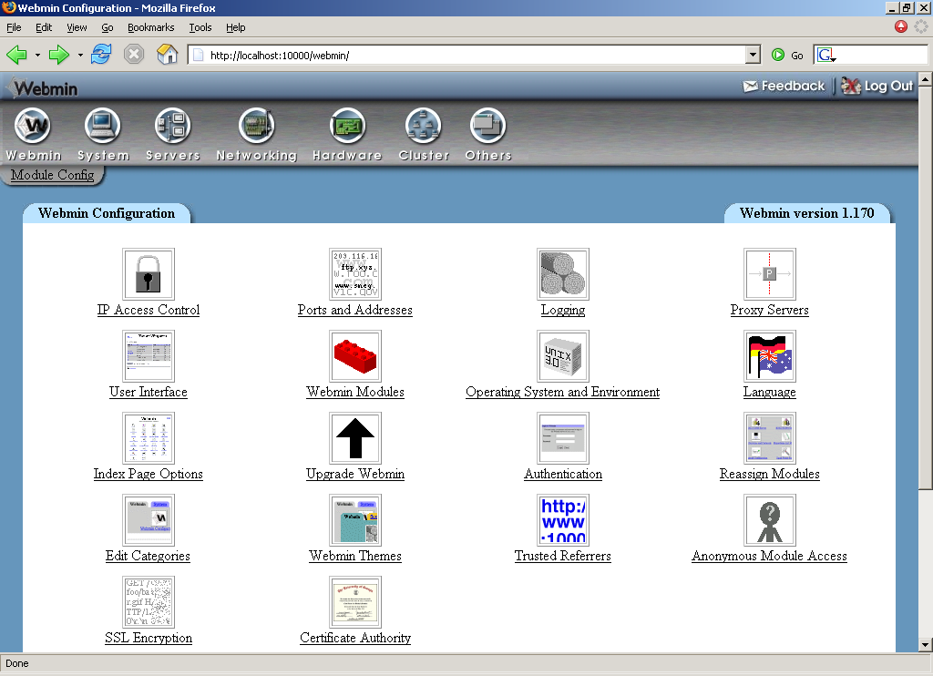
4.17 Webmin Kullanıcıları (Webmin Users)

Yeri: WEBMIN->Webmin Users

Bu modülde yapılabilecek işler:
- Yeni bir Webmin kullanıcısı ekleme
- Webmin kullanıcılarının erişebilecekleri modülleri tanımlama
- Webmin kullanıcılarının erişebilecekleri modüllerin özel ayarlarının yapılması

DİKKAT
- Yeni bir WEBMIN kullanıcısı açmak Sistem kullanıcısı açmak demek değildir. Sistem kullanıcıları ile webmin kullanıcıları farklıdır.

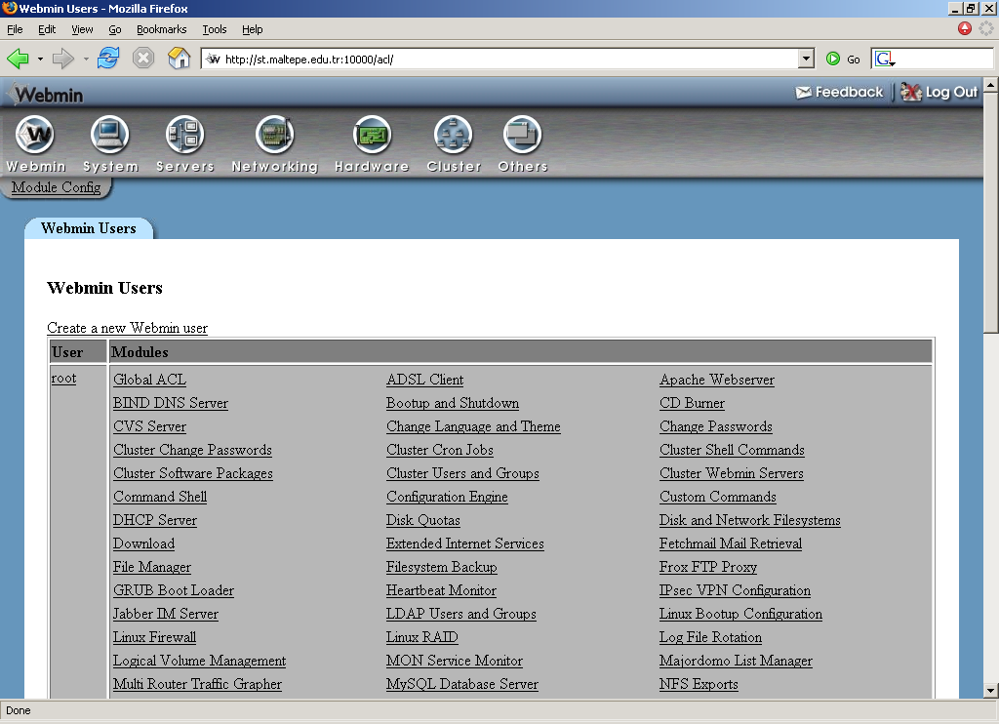

4.18 Diğer Webmin sunucuları ile iletişim (Webmin Servers Index)

Yeri: WEBMIN->Webmin Servers

Bu modülde yapılabilecek işler:
- Yerel Ağdaki Diğer Webmin sunucularına erişim
- Diğer webmin sunucuları için ağı taramak

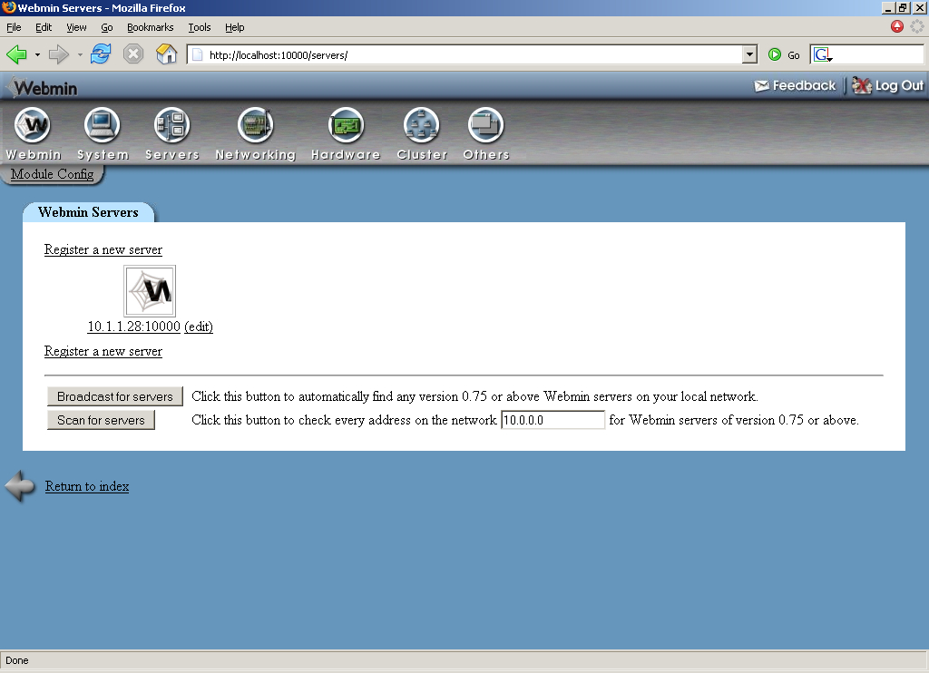

4.19 USERMIN (Kullanıcılar için web arayüzü)

Webmin, Sistem yöneticileri için Web tabanlı bir arayüz sunarken USERMIN ise sistem kullanıcıları
- Şifre Değiştirme
- Kullanıcı bilgilerini değiştirme
- E-posta okuma
- telnet girişi
- Kullanıcının proseslerinin görüntülenmesi
- Disk kotaları
- Zamanlanmış görevleri
- Dosya yönetimi
- Upload/Download
- Mysql veritabanını düzenleme
işlemlerini yapabilirler.

Usermin paketi WEBMIN üzerinde
WEBMIN->Usermin Configuration

bölümü aracılığı ile veya www.webmin.com sitesinden RPM formatında indirilebilir.

Usermin’e erişmek için Web tarayıcıda

http://localhost:20000/

adresini yazmak yeterlidir.

DİKKAT
- USERMIN kullanıcıları sistem kullanıcılarıdır. Giriş şifreleri de sisteme giriş yapmak için kullandıkları şifrelerdir.

